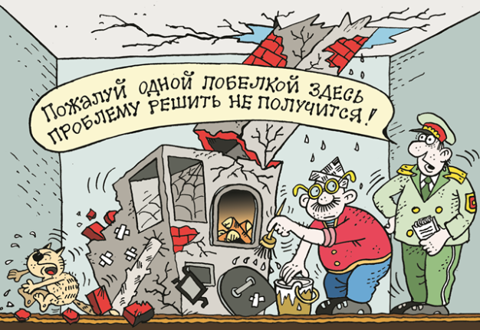
Печь должна греть, но не гореть
На календаре — январь, начало года. А за окном зима, мороз, снегопад и прочие погодные катаклизмы. В зимний период, когда на улице такая холодная погода, хочется тепла и уюта. И если живущих в благоустроенных квартирах это обстоятельство почти не касается, то для обладателей частных домов обогрев своего жилища является основной зимней задачей.
Перед глазами сразу же рисуется картинка: теплый уютный дом, печка, пышащая жаром, на которую так приятно прилечь. Вот только беззаботно греться на печке могут позволить себе не все.
Как только морозы на улице крепчают, спасатели сразу фиксируют увеличение количества так называемых «печных» пожаров. Ведь для того, чтобы без проблем греться зимой, печь должна быть, прежде всего, правильно сложена. На полу перед топкой должен лежать неповреждённый предтопочный лист размером не менее 50х70 см из негорючего материала.
Подходы к печи со стороны топочной дверки должны быть свободными. Мебель должна находиться на расстоянии не ближе 70 см от печи, а от топочных отверстий — не менее чем на 125 см.
Что же касается соблюдения правил пожарной безопасности при эксплуатации печей, то здесь необходимо помнить, что не допускается:
-топить печи, имеющие трещины и неисправные дверцы. Через эти трещины или плохо закрывающиеся дверцы пламя может вырваться наружу, и тогда пожара не избежать;
-растапливать печи легковоспламеняющимися жидкостями (бензином, керосином, растворителями и т.п.). При использовании легковоспламеняющихся и горючих жидкостей происходит вспышка паров с сопровождением хлопка, и выброса пламя через топочное отверстие наружу. Это может привести к сильным ожогам, не говоря о вероятности возникновения пожара;
- использовать для топки печей дрова, длина которых превышает размеры топки;
-разрешать растапливать печь малолетним детям, так как у них нет определенных навыков в обращении с открытым огнем;
-оставлять топящиеся печи без надзора или поручать присматривать за печкой малолетним детям;
-производить топку печей с открытыми дверцами. При открытых дверцах горящий уголек, выпавший на пол, может привести к пожару;
-сушить на печах и складывать возле их стен одежду или другие легковоспламеняющиеся и горючие предметы;
-перекаливать печи. Чтобы избежать перекала печи рекомендуется топить ее два-три раза в день. За 2 часа до отхода ко сну топку печи следует прекратить.
Необходимо постоянно следить за техническим состоянием любого отопительного прибора. Поверхности печей и дымовых труб должны систематически очищаться от пыли и других горючих отложений. Шлак и золу необходимо удалять в специально отведенное для них безопасное место и заливать их водой.
Во избежание образования трещин в кладке прочищайте дымоход от скапливающейся в нём сажи не реже 1 раза в три месяца, периодически проверяйте дымоходы на наличие в них тяги.
Но задумываемся ли мы о таких «мелочах»? Вспоминаем ли мы о том, что практически у всех в сельской местности живут родители, бабушки, дедушки или просто родственники. Заботимся ли мы о их безопасности или оставляем пожилых пенсионеров наедине со своими проблемами. Но согласитесь, отремонтировать печь, проверить исправность электроприборов совсем несложно. Нужно проявить элементарное внимание и простое человеческое участие. И кто знает, может именно вы, сможете отвести беду.

